好書推薦單
四 年 甲 班 姓名： 林韋爵 日期： 98 年 11 月 9 日
書名：最厲害的妖怪 | 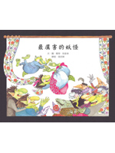
作者：佩特．哈金絲
出版社：遠流出版社
故事簡介：
小妖怪比利生出來的時候，爸爸說：「我兒子一定會成為全世界最厲害的妖怪」，「哼！他不會。」比利的姊姊小榛說。「我才是。」但是人聽她說話。

我的心得分享：
做人不要偏心，剛剛好就好了。

